Федоровка проведет на ВДНХ лекторий «Крылатое человечество»
02.04.2021
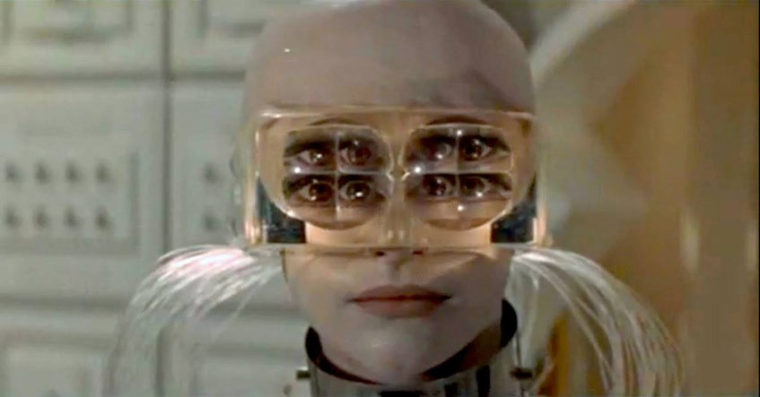
Библиотека № 180 имени Николая Федорова устраивает на ВДНХ большой однодневный лекторий «Крылатое человечество. Взгляд фантаста, философа, инженера, художника».
Мероприятие пройдет в рамках международного фестиваля «Пора в космос»
На лектории речь пойдет о воображении человека летающего и человека космического в отечественной и мировой фантастике, философии и искусстве - от XIX века до нашего времени. Среди участников: филолог, ведущий историк космизма Анастасия Гачева, ректор Строгановки, историк искусства Кирилл Гаврилин, космический инженер, один из разработчиков корабля "Буран" Андрей Афанасьев, математик, просветитель, энтузиаст научной фантастики Павел Тычина.
Мероприятие состоится 11 апреля. Начало в 11.00.
Программа лектория:
11.00–12.00
Анастасия Георгиевна Гачева, доктор филологических наук, ведущий научный сотрудник ИМЛИ РАН, зав. отделом музейно-экскурсионной работы Библиотеки № 180 им. Н.Ф. Федорова «Крылья души сделаются телесными крыльями»: человек летающий в философии русского космизма».
12.00–13.00
Юрий Юрьевич Черный, кандидат философских наук, руководитель Центра по изучению проблем информатики ИНИОН РАН, куратор научно-просветительского проекта «TechnoScience» в Библиотеке № 240 ЦБС СЗАО г. Москвы
Роман В.Ф. Одоевского «4338 год»: пророчества русского Фауста.
13.00–14.00
Анна Олеговна Горская, филолог, главный библиограф Библиотеки № 180 им. Н.Ф. Федорова «Насколько широко мы можем мыслить?». Семинар-ридинг о Земле как космическом корабле в воображении Николая Федорова и Ричарда Бакминстера Фуллера.
14.00–15.30
Кирилл Николаевич Гаврилин, кандидат искусствоведения, советник ректора, заведующий кафедрой истории искусства и гуманитарных наук Московской государственной художественно-промышленной академии им. С.Г. Строганова
Полеты во сне и наяву: человек и космос в российском искусстве XX века.
15.30 – 16.30
Андрей Юрьевич Афанасьев, ведущий программист ООО «АвтоМеханика», один из разработчиков космического корабля «Буран». Моделирование сложных летательных и космических аппаратов и космонавтика будущего.
16.30 – 18.00
Александрович Тычин Павел, кандидат физико-математических наук, исследователь научной фантастики. Научно-фантастическая кинодилогия «Москва – Кассиопея» как энциклопедия будущего.
18.00–19.00
Анастасия Владимировна Митрофанова, доктор политических наук, профессор Финансового университета при Правительстве Российской Федерации.
Образ будущего в современной коммунистической фантастике
19.00–19.40
Александр Владимирович Романтовский (кандидат филологических наук, доцент кафедры русского языка как иностранного МГЛУ). Философия полёта как визитная карточка цивилизации (на материале романов С. Лукьяненко «Порог» и А. Рубанова «Финист – ясный сокол»).
Адрес: ВДНХ, проспект Мира, д. 119, павильон «Умный город», строение 461.
Контакты: 8-905-758-43-54 (Анастасия Гачева).
Фото: кадр из фильма "Отроки во вселенной"

Адрес страницы: http://konkovo.mos.ru/presscenter/news/detail/9836083.html
Управа района Коньково города Москвы

